实验内容9：RIP、OSPF动态路由协议

实验目的：配置RIP、OSFP动态路由

实验任务1：RIP路由配置实验

实验拓扑图如下所示：
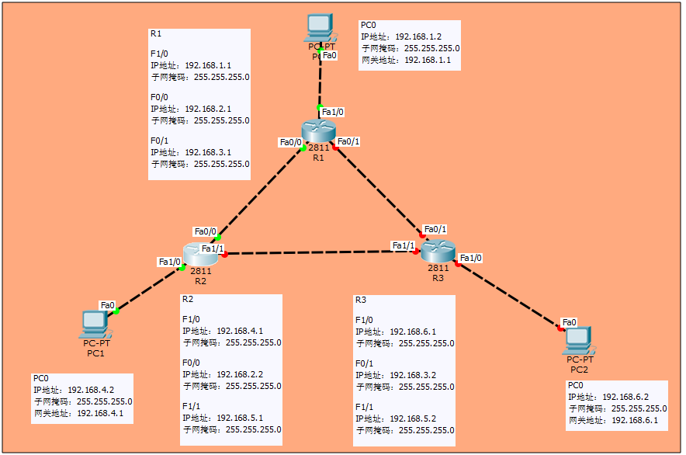

（1） 添加三台2621XM型号路由器，
为每台路由器添加网络接口模块(即插入一块网卡)

先关闭路由器电源，电源开关如下图。
( 实际操作中，为确保电路安全，只有关机后,才可以在路由器中插入新的网络模块卡，类似往计算机中插入网卡。）

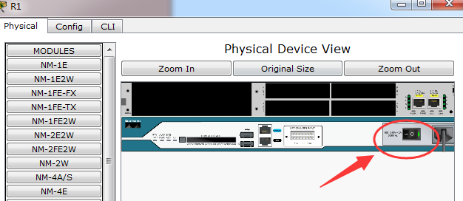

在三台路由器上均添加模块NM-2FE2W，拖拽右下角模块到左上方路由器插槽中，如下图所示。（NM-2FE2W有2个 快速以太网接口）。

插入新模块后，再重新开启路由器。
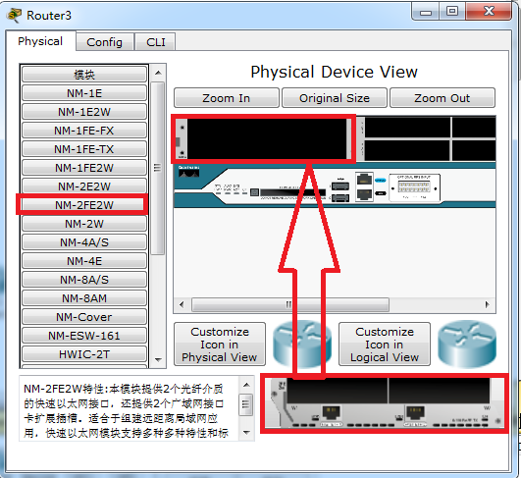

（2） 添加三台PC机，所有设备之间用交叉线连接，配置网络接口IP地址。
按照拓扑图中地址设置，
配置路由器各网络接口: IP地址、子网掩码。
配置PC机各网络接口: IP地址、子网掩码、默认网关。

（3）分别查看三台路由器的路由表
Router# show ip route
三个路由表中，只显示了每台路由器直接连接的网络地址和接口。
问：此时PC1、PC2、PC0是否连通，用ping命令测试一下，为什么？
答：(参看实验报告7)
不连通。因为没有配置路由器之间下一跳的地址。

问：如果让路由器R1成功转发从PC0发往PC1或PC2的IP数据报，
需手动配置路由器R1的路由表信息，写出静态路由配置命令。
(只需回答问题！不用在实验中配置路由器R1的路由表信息。)
答：(参看实验报告7)
Router(config)# ip route 192.168.4.0 255.255.255.0 192.168.2.2
Router(config)# ip route 192.168.6.0 255.255.255.0 192.168.3.2

问：如果在路由器中，不手动配置路由表信息，怎样更新和维护路由表呢？
答： rip
（4）在三台路由器上，分别配置RIP路由协议，让路由器自动更新路由表。
R1路由器示例：
Router>enable
Router#config terminal
Router(config)#router rip //启动RIP路由协议
Router (config-router)#version 2 //选择使用RIP版本2

Router (config-router)#network 192.168.1.0 //通告自己连接的网络
Router (config-router)#network 192.168.2.0 //通告自己连接的网络
Router (config-router)#network 192.168.3.0 //通告自己连接的网络
// R1路由器告诉邻居路由器
“我连接的网络有192.168.1.0、192.168.2.0、192.168.3.0”，
邻居路由器获知后，将自动更新各自的路由表。
// 如命令输入接口网络地址有误，
可使用删除命令，删除错误地址。例如 no network 192.168.3.0。

Router (config-router)#no auto-summary
Router (config-router)#exit
Router (config)# exit
Router #

参照路由器R1，自己配置R2、R3路由器的RIP路由协议信息。
注意：只需修改命令中路由器各自连接的网络地址！！！

（5）查看三台路由器中的路由表，确保三个路由表已全部更新！

Router# show ip route

按照R1的路由表，填写下表：
目的网络地址 | 下一跳路由器 的 网络接口地址（可能多个）
192.168.1.0 /24 | 直接转发
192.168.2.0 /24 | 直接转发
192.168.3.0 /24 | 直接转发
192.168.4.0 /24 | 192.168.2.2
192.168.5.0 /24 | 192.168.2.2 192.168.3.2
192.168.6.0 /24 | 192.168.3.2

（6）验证PC1和PC2、PC0是否相互能ping通，从 PC1 ping PC2 和 PC0。

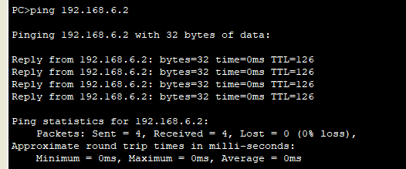
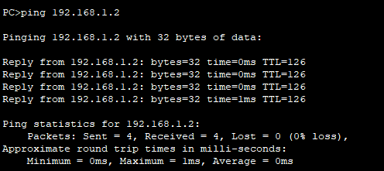
实验任务2：OSPF路由配置实验

实验拓扑同任务1：

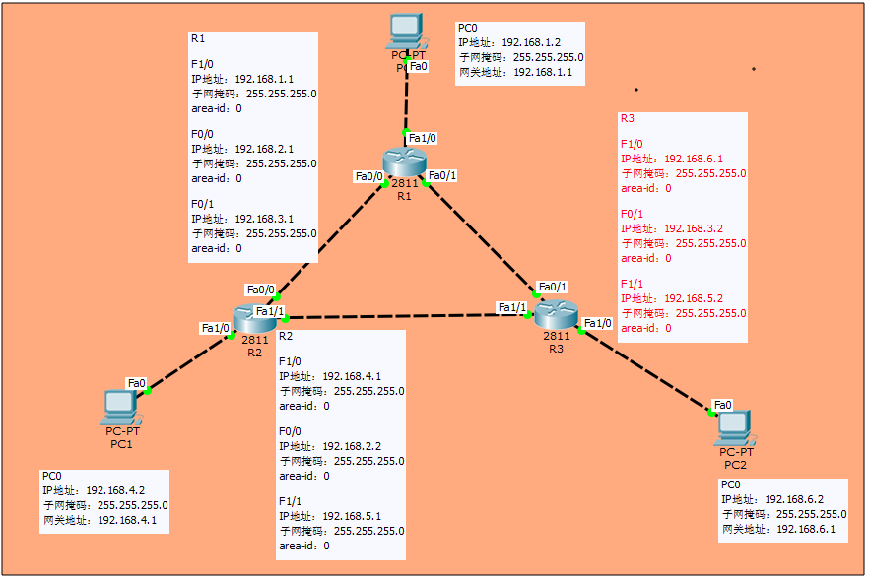

（1）原IP地址配置信息不变！

（2）清空R1、R2、R3的路由表，在三台路由器上分别执行以下命令。
Router(config)#no router rip //停止运行RIP协议
Router(config)#exit
Router#clear ip route * //清空路由器上的路由表记录
Router# show ip route //查看路由表恢复到初始状态

（3）重新在三台路由器上运行OPSF动态路由协议
示例R1路由配置如下：
Router (config)#router ospf 100 //启动OSPF协议，进程号为100
Router (config-router)#network 192.168.1.0 0.0.0.255 area 0
Router (config-router)#network 192.168.2.0 0.0.0.255 area 0
Router (config-router)# network 192.168.3.0 0.0.0.255 area 0
//R1路由器告诉其他所有路由器
“我连接的网络有192.168.1.0、192.168.2.0、192.168.3.0”，
其他路由器自动更新各自路由表。设置OSPF主区域号为0。
Router (config-router)#exit

参照路由器R1，自己配置R2、R3路由器的RIP路由信息。
注意：只需修改各自连接的网络地址！！！

（4）查看三台路由器的路由表
Router# show ip route

按照R1的路由表，填写下表：
目的网络地址 | 下一跳路由器 的网络接口地址（可能多个）
192.168.1.0 /24 | 直接转发
192.168.2.0 /24 | 直接转发
192.168.3.0 /24 | 直接转发
192.168.4.0 /24 | 192.168.2.2
192.168.5.0 /24 | 192.168.2.2 192.168.3.2
192.168.6.0 /24 | 192.168.3.2

（5）验证PC1和PC2、PC0是否能ping通，从 PC0 ping PC1 和 PC2。
